ИНФОРМАЦИЯ

Требования, предъявляемые к пляжам и местам

массового отдыха населения у воды

Уважаемые жители Волгограда!
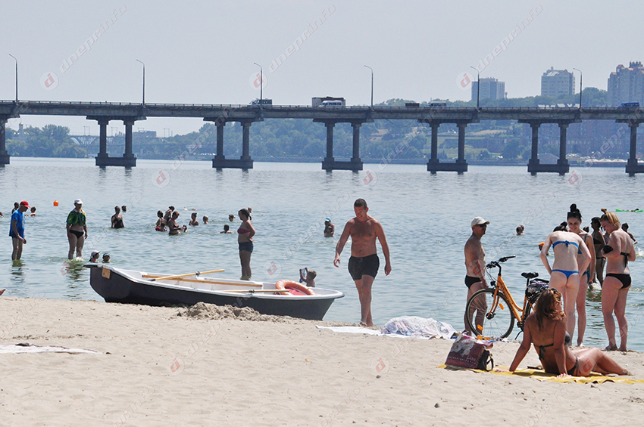

До начала купального сезона каждый пляж должен быть осмотрен государственным органом санитарно-эпидемиологического надзора с выдачей письменного заключения о санитарном состоянии территории пляжа и пригодности поверхностных вод для купания; должно быть проведено водолазное обследование, очистка дна акватории пляжа на глубине до 2 метров в границах заплыва. Техническое освидетельствование на пригодность к использованию проводится ежегодно, в соответствии с требованиями правил по техническому надзору.
При проведении технического освидетельствования водных объектов проверяется:
а) соответствие площади объекта количеству отдыхающих;
б) наличие ведомственных спасательных постов, помещений для оказания первой медицинской помощи, их укомплектованность;
в) наличие спасательного инвентаря и средств пожаротушения в соответствии с установленными нормами;
г) состояние территории объекта, техническое состояние мостков, плотов, вышек, используемых для схода и прыжков в воду;
д) наличие стендов с материалами, посвященными предупреждению несчастных случаев на воде, с советами купающимся о порядке поведения на воде, таблицами с показателями температуры воды и воздуха, направления и силы ветра, скорости течения, схемой территории и акватории пляжа с указанием наибольших глубин и опасных мест.
Открытие и использование пляжа по назначению без разрешения на пользование им, выданного уполномоченным должностным лицом подразделений МЧС России запрещается.
Сроки купального сезона заблаговременно устанавливаются органами местного самоуправления и предварительно объявляются через средства массовой информации и оповещения населения.
Открытие и эксплуатация пляжей и мест массового отдыха населения у воды при отсутствии положительных заключений об их соответствии предъявляемым требованиям, выданных государственным органом санитарно-эпидемиологического надзора, разрешений на пользование, выданных ГИМС, а для пляжей также без очистки дна водоемов, запрещается.
Пляжи и места массового отдыха населения у воды должны быть радиофицированы, иметь телефонную связь и помещения для оказания пострадавшим первой медицинской помощи.
Продажа спиртных напитков на пляжах и в местах массового отдыха населения у воды запрещается.
Границы плавания в местах купания обозначаются буйками красного или оранжевого цвета, расположенными на расстоянии 20-30 метров один от другого и до 25 метров от мест с глубиной 1,2 метра. Границы заплыва не должны выходить в зоны судового хода. На выступающей за береговую черту в сторону судового хода части купальни с наступлением темноты должен зажигаться белый фонарь на высоте не менее 2 метров, ясно видимый с указанной стороны. На береговой части пляжа, не далее 5 метров от кромки воды, через каждые 50 метров размещаются стойки (щиты) с навешенными на них спасательными кругами. На кругах должно быть название пляжа и надпись «Бросай утопающему».

Будьте внимательны и осторожны. Но если все же беда произошла, помните: рядом с Вами находятся профессионалы. Не медлите с вызовом помощи по телефонам:
- единый телефон вызова экстренных оперативных служб «112»,
- службы спасения Волгограда – «089»

ЕДИНЫЙ ТЕЛЕФОН ВЫЗОВА ЭКСТРЕННЫХ ОПЕРАТИВНЫХ СЛУЖБ 112
Комитет гражданской защиты населения
администрации Волгограда

